函数四则运算

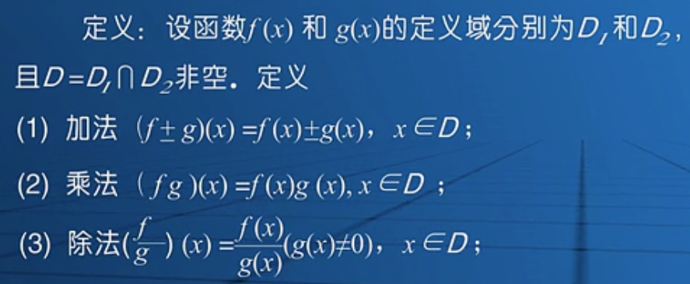

函数复合运算

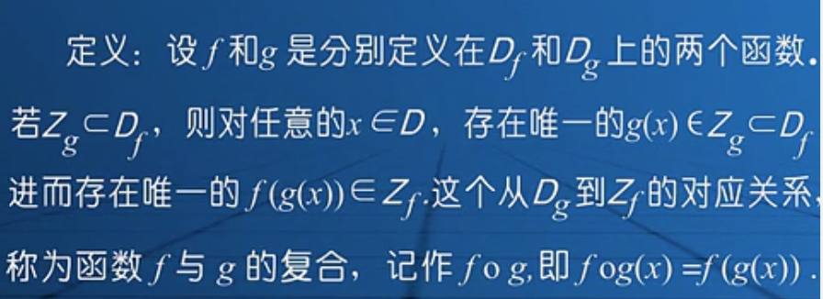



函数的概念

定义

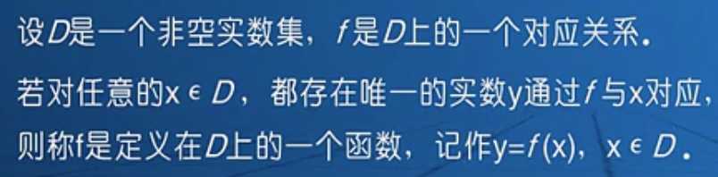

函数图形



函数周期性



单调性

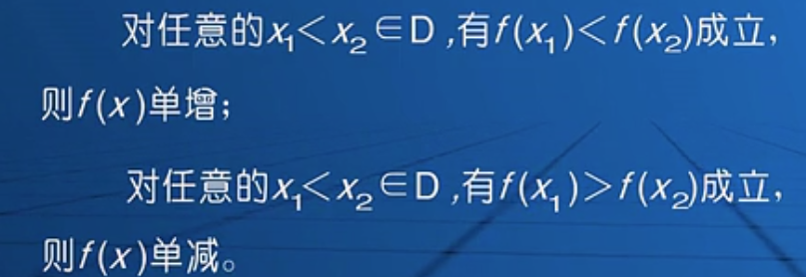

函数的初等性质

有界性:

定义

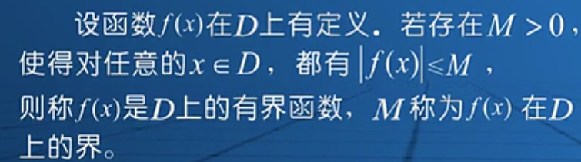



反函数

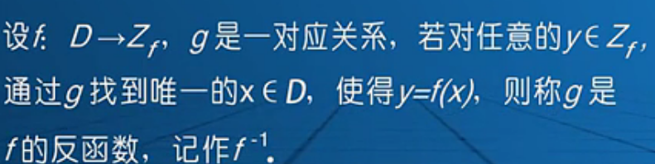

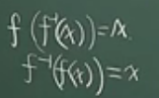

反函数用y求x

反函数关于y=x对称

